招聘单位注册-登录-报名参展
操作指南

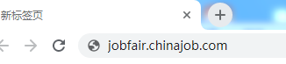
1、打开浏览器，输入网址http://jobfair.chinajob.com，进入chinajob.com展会主页

2、您可以直接点击展会主页中您希望报名的展会页面，点击为招聘单位提供的参会报名按钮。

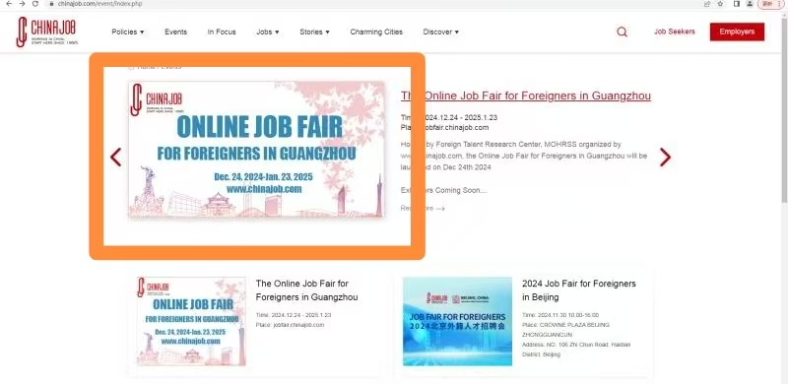

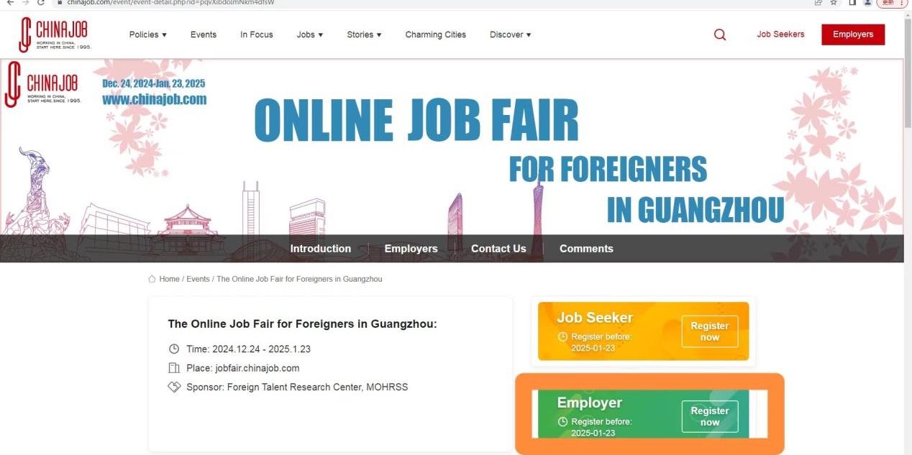
用人单位注册入口
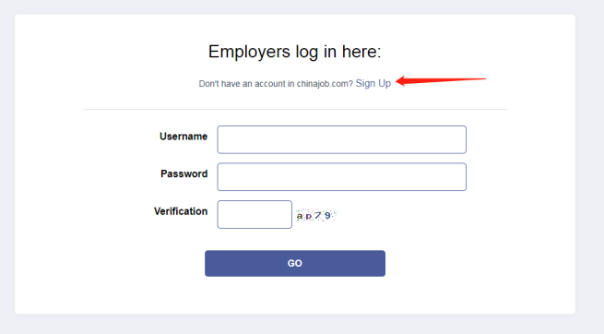
对于尚未登录的用户，网站将直接引导您进入登录界面。如果您已经注册账号，可直接登录。如尚未注册单位账号，请点击【Sign Up】开始注册账号。

提醒：如果您直接点击参会报名后才去注册，则系统将直接为您完成展会报名登记。一旦您的注册审批通过，您登录后将在【会议参展管理】中直接看到该报名的记录。

3、注册分为两步，第一步选择一个合适自己的用户名和密码，点击【Next Step】。第二步输入完整的单位信息。点击【Submit & Create Account】。
单位注册信息将由Chinajob工作人员尽快审核通过。在审核通过之前，账号已经可在上述界面登录，登录后显示注册正在审核中的提示信息。如单位需要对注册信息进行修改，点击界面中的【Modify】按钮即可。
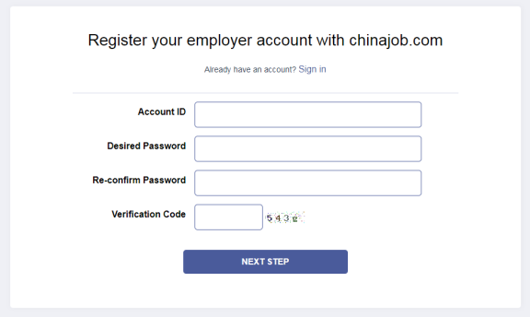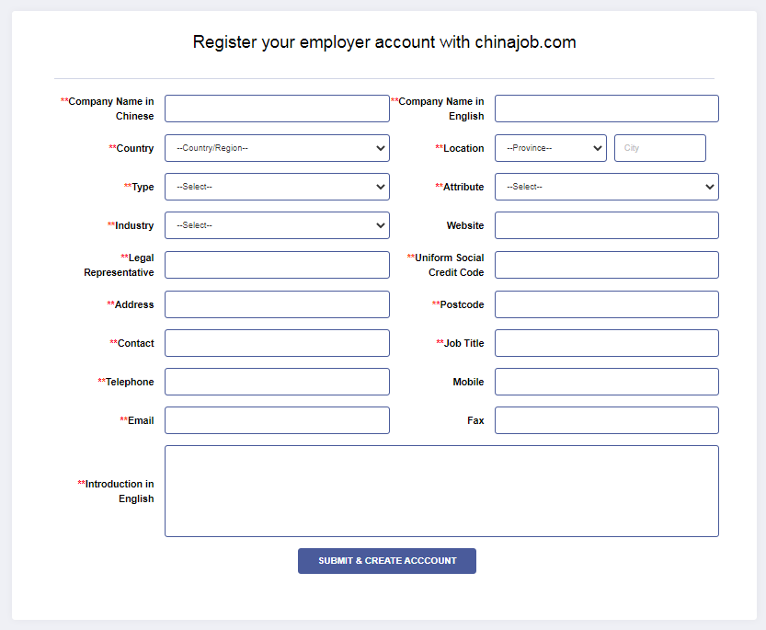

4、单位登录后，将进入单位管理的主页面。如果您尚未报名参会，请点击左上角 CHINAJOB Logo 返回展会主页，选择展会，点击为招聘单位提供的报名按钮。或点击左边菜单中的【会议参展管理】，进入活动管理页面后点击【进入展会主页】。
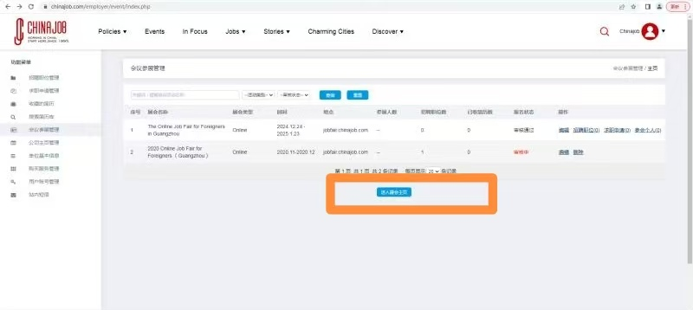
5、您的参会报名被中心审核通过后，请进入【会议参展管理】，点击展会信息后面的【招聘职位】按钮，再点击【添加新职位】按钮开始添加您在本次展会中的招聘职位。
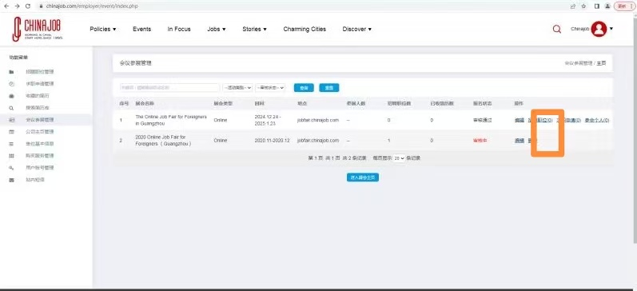
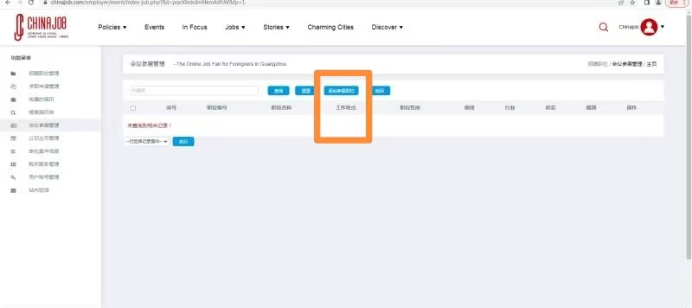
在上述界面中，请点击【编辑】，完善贵单位在展会页面中的单位介绍等信息。招聘单位公司介绍和招聘职位信息将显示在独立的参展招聘公司主页上。
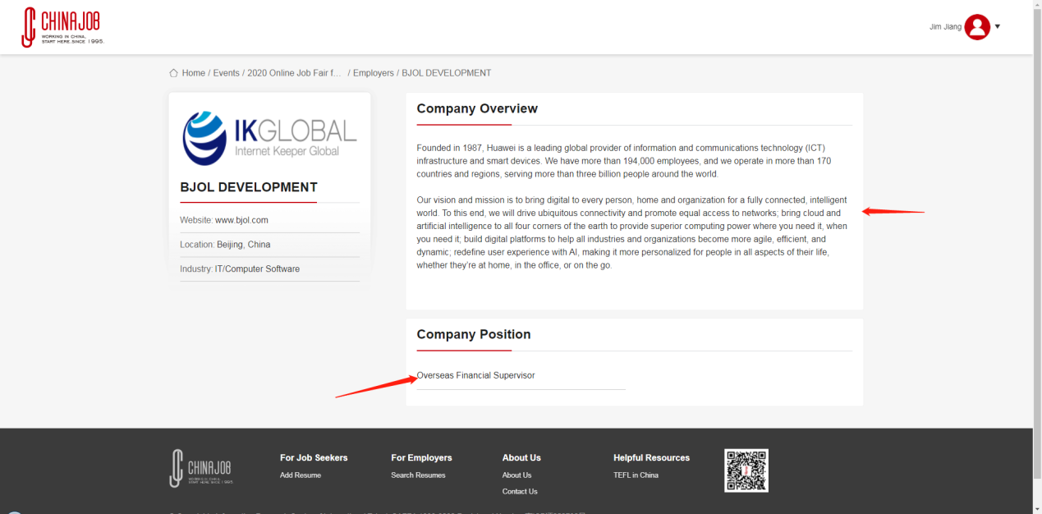

6、维护单位基本信息，上传单位Logo
登录到您的管理主页面，在左边的菜单栏，点击【单位基本信息】。
您的单位基本信息包括以下内容：
（1）基本信息
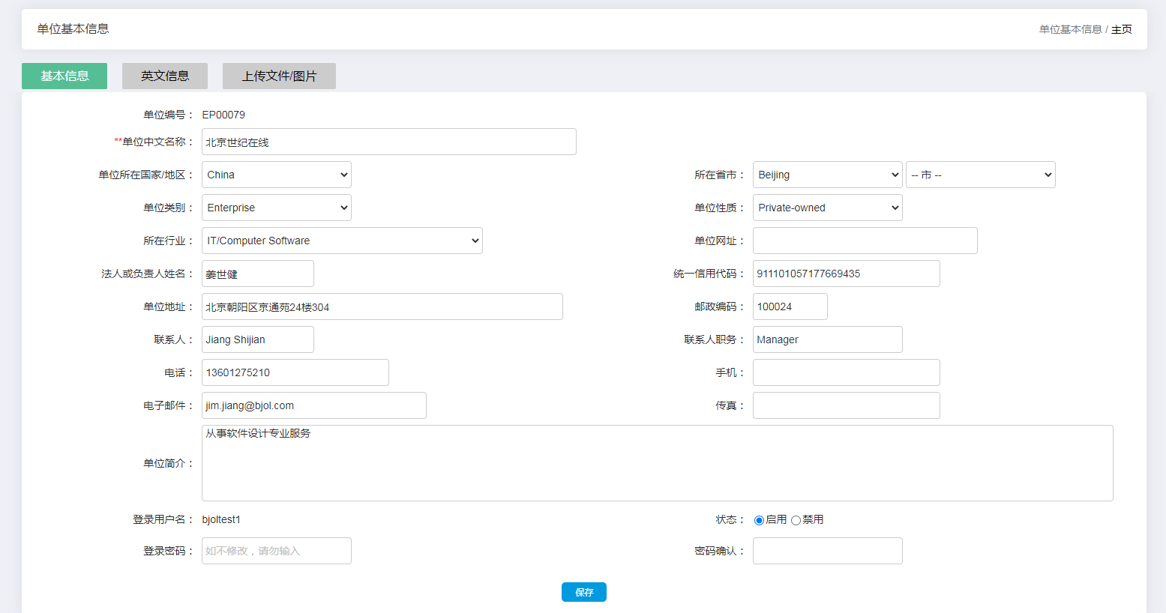
这是您注册账号时已经提供的信息。如果有信息变更，比如联系人变更，请及时修改。
（2）英文信息
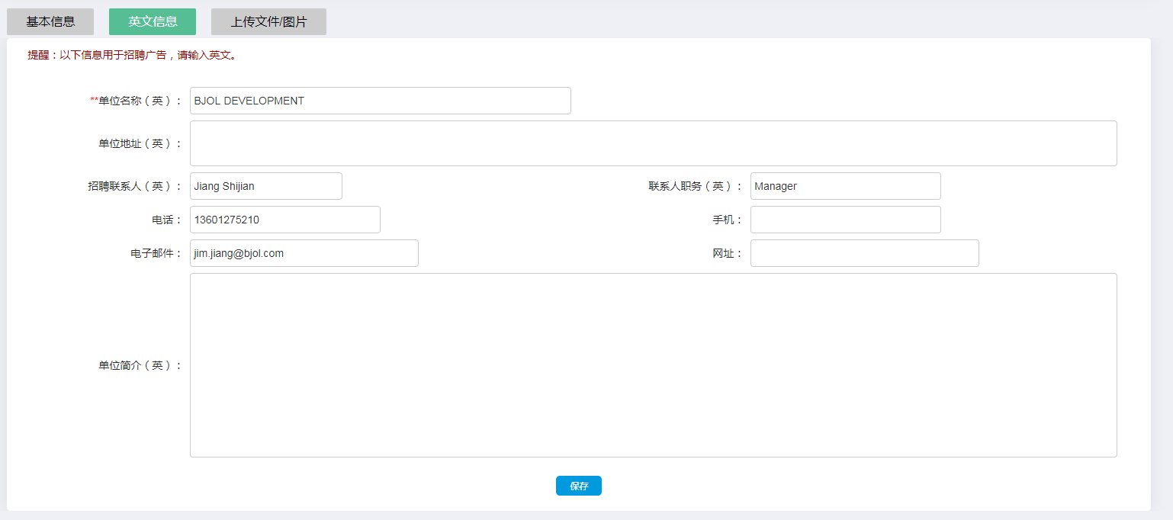
英文简介信息在贵单位录入招聘职位时会成为默认的About Company内容。您在此处一次填写好信息，就无需在招聘职位中每次填写。
（3）上传文件/图片
贵单位Logo在网站中需要多次反复使用，曝光率极高。强烈建议您将上传Logo作为登录管理中心后的首要事项。
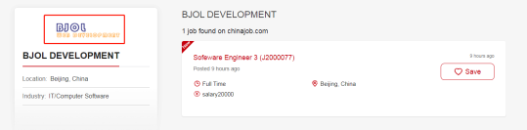
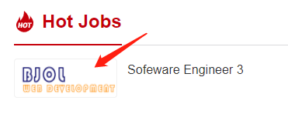
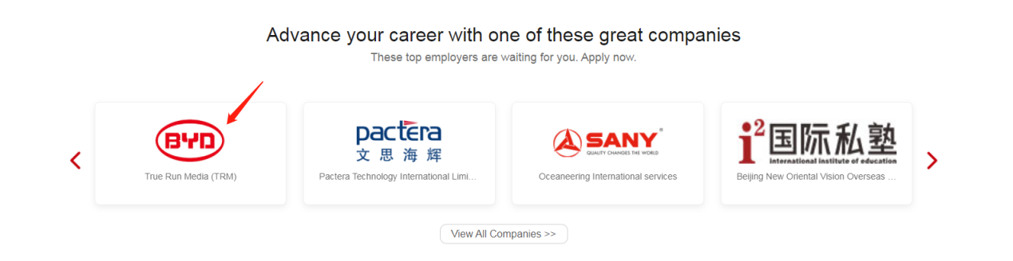

在【上传文件/图片】界面，选择上传文件类别为“公司Logo”，将本地Logo图片选中，点击上传即可。LOGO尺寸建议：150 x 75
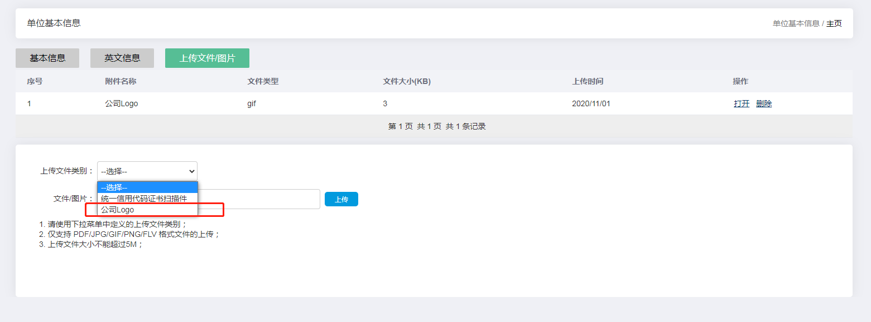
上传后Logo文件显示在上面的记录列表中。如果需要更新，请先删除原来上传的同类文件。

